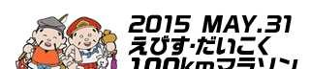
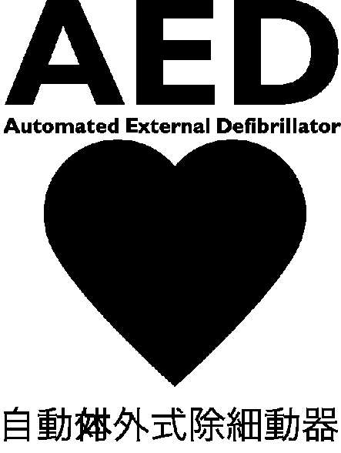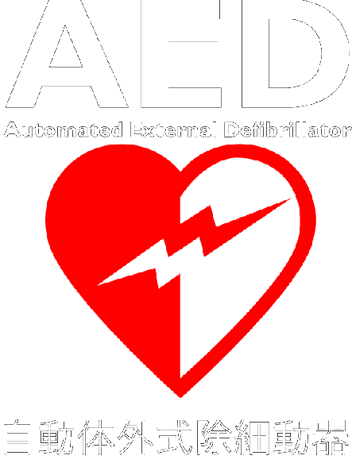 救命救護講習会（報告） 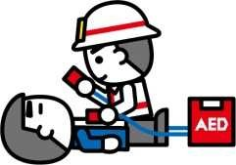
大会実行委員会は、安全で安心なマラソン環境を提供するために救命救護講習会を開催しました。
４月５日（日）松江会場、４月１８日（土）出雲会場の２回開催し、大会役員やボランティアスタッフなど総数２０名が参加して、胸骨圧迫の仕方やＡＥＤの使い方、回復体位などを実践的に学びました。
- 松江会場
［日時］平成２７年４月５日（日）１０：００～１２：００
［場所］松江北消防
［講師］松江市消防本部松江北消防署 ２課 救急隊員 岸本 晋 様
- 出雲会場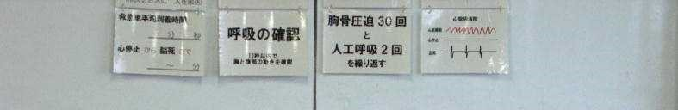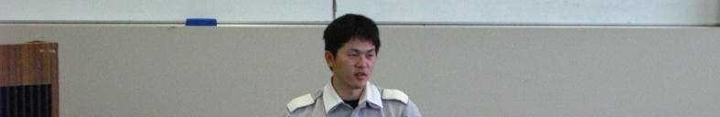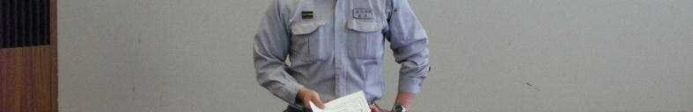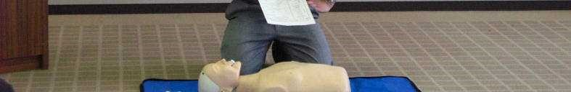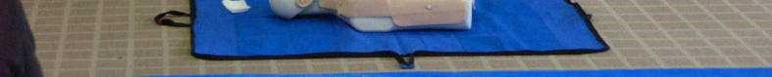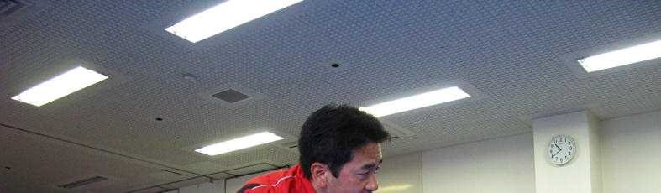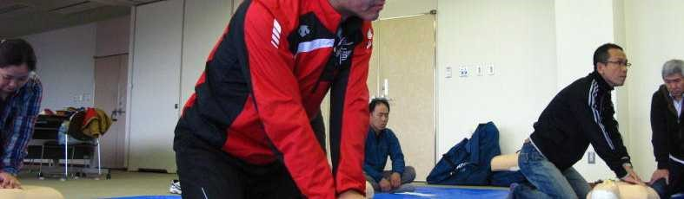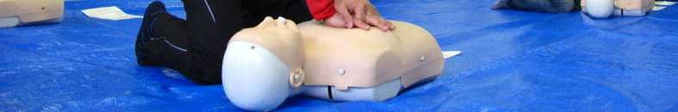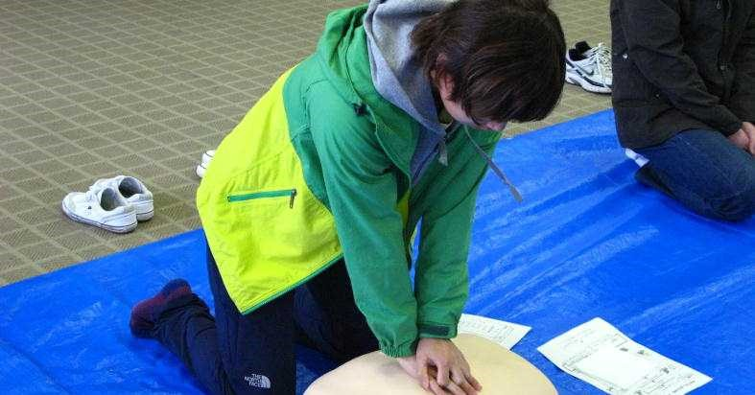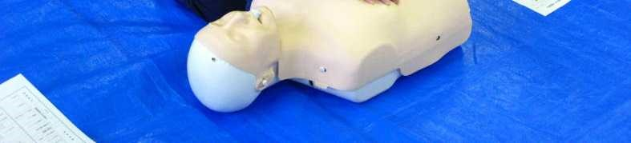
［日時］平成２７年４月１８日（土）１０：００～１２：００
［場所］久多美コミュニティセンター
［講師］出雲市消防本部平田消防署 救急隊員 岡崎 智聡 様
救急隊員 土江 祐輔 様
